**CPU**

Es el componente más importar de nuestro computador ya que es su cerebro, su función principal es procesar todas las tareas de nuestro PC atreves de las instrucciones lógicas y matemáticas

**¿Quién piensa?**

El microprocesador o simplemente el procesador CPU es el cerebro del sistema, justamente procesa todo lo que ocurre en la PC y ejecuta todas las acciones que existen.

**Ejemplo**

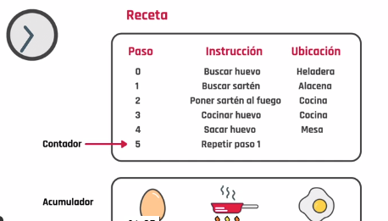

Los pasos que debe hacer son:

1. Buscar
2. Leer
3. Ejecutar

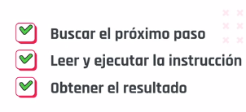

**La frecuencia** esta medida por ciclos por segundo y se expresar en hertz

**Nucleos** nos permite tener más de una función para ejecutar tareas a la vez

**Memoria cache** nos permite almacenar temporalmenteunas instrucciones

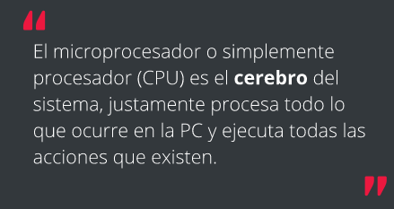

**¿Como funciona?**

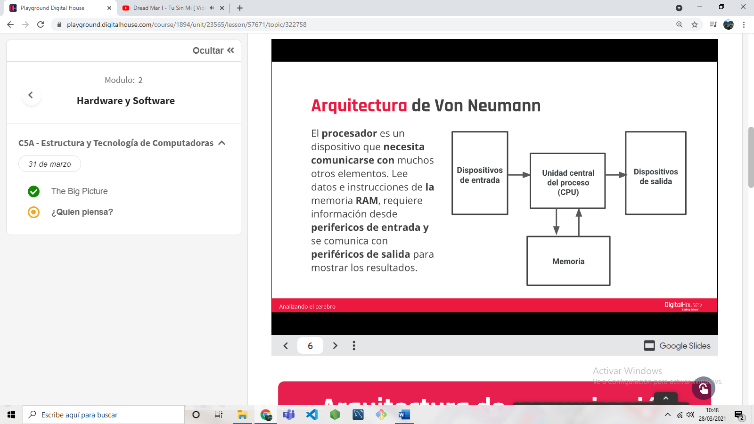

**CPU Características**

Zócalo /socket de un CPU

El zócalo CPU se usa para fija y conectar el procesador, sin soldarlo, lo cual permite quitar y poner diferentes modelos y familia sin tener que cambiar la placa base.

El zócalo realiza todas las comunicaciones con el exterior. Dependiendo del número de conexiones podrán tener mas elementos integrados y ofrecer un mayor ancho de banda hacia los otros componentes del sistema

**Núcleos/Cores de un CPU**

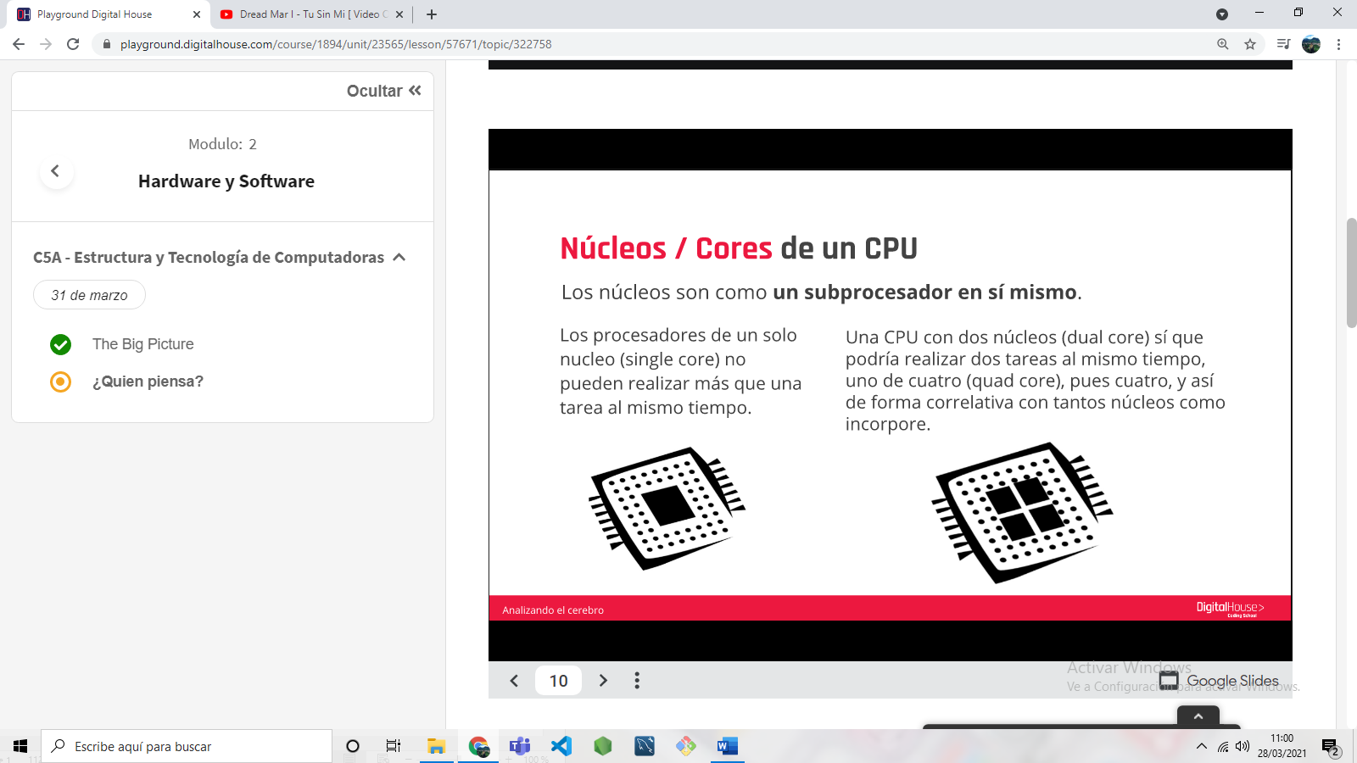Los núcleos son como un subprocurador en si mismo.

**Hilos/theads de un CPU**

Los hilos son el flujo de control de un programa. Ayudan de forma directa a la manera en la que un procesador administra sus tareas. Su función es que los tiempos de espera entre procesadores se aproveche mejor.

**Memoria cache de un CPU**

La memoria chache es la memoria más rápida del sistema y se utiliza para acelerar el acceso a memoria de nuestro procesador. Almacena los datos e instrucciones mas utilizadas por el sistema para evitar perder el tiempo y tener que acceder a ellos en la RAM.

**Frecuencia de un CPU**

El procesador esta gobernado por un reloj que sincroniza sus componentes y limita las operaciones que es capaz de realizar una determinada cantidad de tiempo. La frecuencia es el numero de cambios que se hace en un determinado segundo.

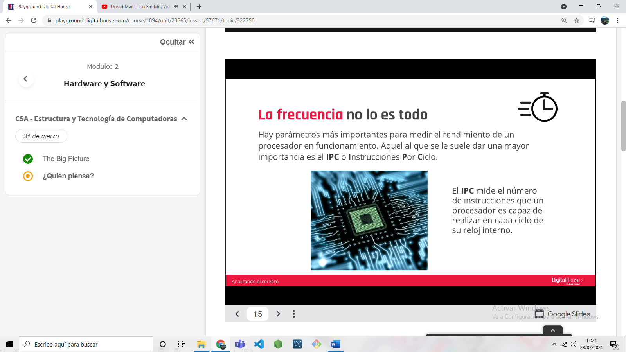**CPU rendimiento**

